Okapy Lindab lze vybírat na nové webové stránce
Praha, 26. června 2018

Okapový systém Lindab Rainline je již léta nejprodávanější na českém trhu. Má totiž univerzální využití na různé budovy a hodí se prakticky ke všem typům střech. Společnost Lindab, přední světový designér, výrobce a prodejce střešních krytin z prvotřídní švédské oceli, pro svůj okapový systém vytvořila novou specializovanou webovou stránku. Ta je jednoduchá a uživatelsky velmi pohodlná.

„Ať už zájemce hledá okapy k plechové, skládané, nebo třeba i zelené střeše, vše nyní najde přehledně na nové stránce www.lindabokapy.cz. Součástí webu je i poptávkový formulář, po jehož vyplnění naši technici zdarma připraví nezávaznou nabídku a přiloží referenční fotografie, na nichž je vidět, jak mohou okapy dotvořit vzhled domu a podtrhnout design celé budovy,” komentuje Štěpán Lášek, produktový manažer české odnože společnosti Lindab.

Ti, kdo si výběrem barev na monitoru počítače nejsou jisti a chtěli by vidět barevné vzorky na vlastní oči, mohou prostřednictvím webové stránky www.lindabokapy.cz kontaktovat Lindab napřímo a domluvit si schůzku s obchodním manažerem. Lze si také nechat poslat vzorník široké škály barevných odstínů Rainline.

Pro ty, kdo se rozhodnou pro pořízení okapů Lindab přes letní prázdniny, má Lindab bonus v podobě 20% slevy.

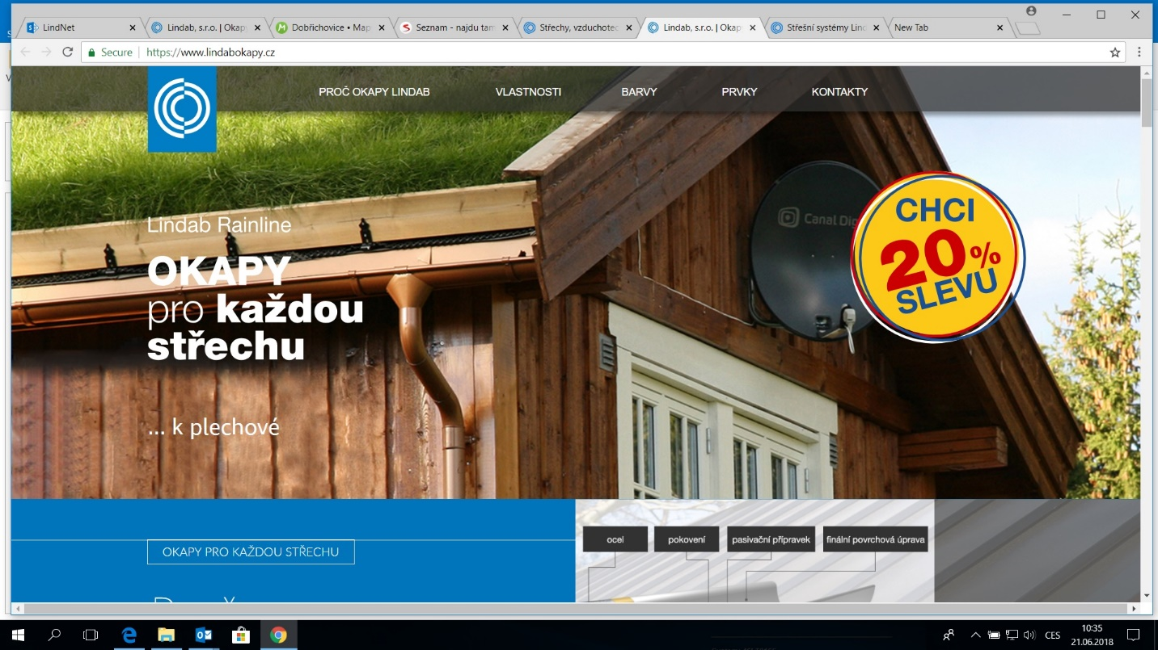

O mezinárodním koncernu Lindab AB:
Lindab AB má své sídlo ve Švédsku ve městě Grevie. Společnost vznikla v roce 1956 ve švédském Linghultu jako malá klempířská firma. V roce 1984 vstoupil Lindab na švédskou burzu, v roce 1992 také na dánskou. V roce 2006 byla mateřská společnost přejmenována na Lindab International AB. Koncern Lindab působí v současné době na trzích 32 zemí a zaměstnává 5100 lidí. Je jedním z největších světových designérů, výrobců a prodejců kovových profilů pro stavební účely – ocelových plechů, lehkých střešních krytin, okapových systémů a dalších montážních prvků z tenkostěnné švédské oceli, jakož i vzduchotechnických potrubních systémů. Tím je schopen poskytovat komplexní systémová řešení pro široké spektrum požadavků. V roce 2017 dosáhl koncern Lindab čistých tržeb ve výši 8,242 miliard švédských korun (tj. zhruba 826,6 mil. EUR).
www.lindabgroup.com

O společnosti Lindab s. r. o.:
V České republice působí Lindab s.r.o. od roku 1993 v oblasti střešních a stěnových systémů. Ta se specializuje na výrobu a prodej tenkostěnných ocelových plechů, lehkých střešních krytin, okapových systémů, v nichž je lídrem na českém trhu, a také na výrobu systémů zastřešení plochých střech. V roce 1996 přibyla oblast vzduchotechnických systémů. V roce 2003 Lindab otevřel nový výrobní, skladový a administrativní areál v Praze – Ruzyni. Základ podnikání společnosti tvoří jak vývoj, výroba a prodej hotových výrobků, tak poskytování komplexních řešení projektů pod názvem Lindab Stavby. Svým partnerům nabízí nejen kvalitní komponenty, ale i stavební systémy, které tyto komponenty využívají. Poskytuje poradenství, navrhuje koncepci a detaily, specifikuje a nacení potřebný materiál. Dále připraví podrobnou montážní dokumentaci, poskytne orientační i autorizované statické posouzení projektu, zaškolí pracovníky pro samotnou montáž, k níž opět poskytne poradenství a odborný dohled. Disponuje také prvotřídním distribučním systémem díky velkým skladovým zásobám a široké síti prodejců a montérů. V roce 2015 otevřel Lindab svou novou pobočku v Brně, která se specializuje na vzduchotechniku a nabízí ve vzorkovně také široký sortiment lehkých střešních krytin a okapů.
www.lindab.cz
www.lindabstrechy.cz
www.lindabokapy.cz

